

北京工业大学

2022 - 2023学年 第1学期

软件学院

|  |  |  |  |
| --- | --- | --- | --- |
| 课程名称： | 软件需求分析与建模 | | |
| 报告性质： | 作业报告 □实验报告 | | |
| 学号： | 20080309 | 姓名： | 常兴阳 |
| 任课教师： | 王伟东 | 课程性质： | 专业必修课 |
| 学分： | 2.0 | 学时： | 32 |
| 班级： | 200802,200803 | 成绩： |  |
| 实验题目： | BJUT 在线代码评判系统 | | |
| 小组信息 | 李天依-20080201, 罗星悦-20080302  常兴阳-20080309，吴祥曦-20080320 | | |

2022年 11 月 10 日

目录

1. 系统概述 3

1.1 系统开发背景 3

1.2 系统描述 3

1.3 系统功能描述 3

1.4 一般约束 4

2. 功能和非功能需求 5

2.1 功能模块划分 5

2.2 性能需求 14

2.3 非功能需求 14

2.4 故障处理 14

3. 数据需求 15

3.1 提交评判模块数据需求 15

3.2 题解编写查看模块数据需求 16

3.3 好友管理、即时消息模块数据需求 16

3.4 用户注册登录模块数据需求 17

4. 接口需求 17

4.1 用户接口需求 17

4.2 数据接口需求 24

4.3 通信接口需求 24

5. 环境需求 24

5.1 运行环境需求 24

5.2 开发环境需求 25

1. 系统概述

### 1.1 系统开发背景

随着计算机和互联网行业的繁荣发展，在大学大多专业中，均有或多或少或难或简的编程语言相关课程。而作为一门语言工具类的知识技术，死记硬背仅停留在理论层面上不符合相关课程的教学要求，需通过实践练习巩固语言用法和以及编程中的方法。而编程语言是给机器编译运行的语言，语法要求较为严格，个人编码风格迥异，解题思路多样，给教师评阅作业带来了诸多不便。同时程序的正确性需要大量数据集的测试，人工手工测试数据工作量过于繁重不接近现实。据此问题和需求，故开发了一个校园在线代码评判平台供同学查看编程题目、提交评判并查看结果、分享交流做题见解等，这里开发了移动端方便学生在移动端上访问服务。

本系统软件系统为《BJUT在线代码评判系统》，由本小组组员构想并完善并实现，计划部署于北京工业大学校内服务器上服务校内师生使用。

### 1.2 系统描述

本系统包含4个主要功能 ：题目作答评判、题解编写查看、好友交流分享、做题情况统计.

面向教师/管理员的功能：题目编辑添加、活动举办管理、小组组织管理

### 1.3 系统功能描述

《BJUT在线代码评判系统》氛围用户功能和管理员功能两部分。

系统特征：为用户和管理员提供了一个编程题目管理和编译测试的在线平台，用户可快速了解自己编写的代码是否满足题目要求，管理员可方便提供编程题目并查看作答情况。

### 1.4 一般约束

#### 1.4.1 管理方针

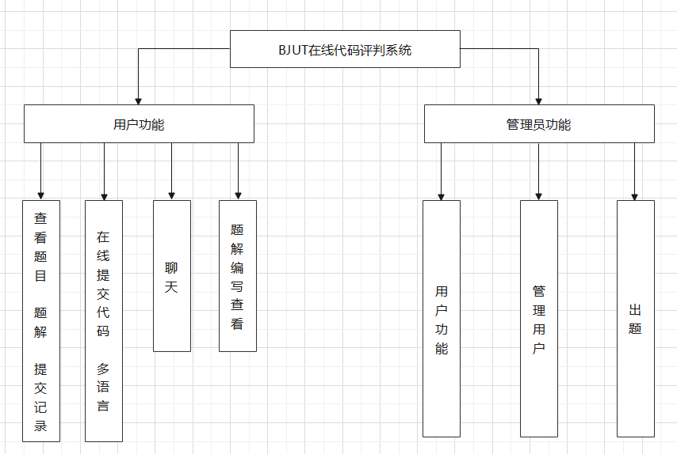

图1 功能模块划分图

#### 1.4.2 经验技术

后端(服务器端)采用Spring Boot框架。Java具有平台无关性的特点，面向对象和安全性等各种各样的特征。

前端(网页端)采用Vue 框架，一套用于构建用户界面的渐进式JavaScript框架。 与其它大型框架不同的是，Vue 被设计为可以自底向上逐层应用。Vue 的核心库只关注视图层，不仅易于上手，还便于与第三方库或既有项目整合。另一方面，当与现代化的工具链以及各种支持类库结合使用时，Vue 也完全能够为复杂的单页应用（SPA）提供驱动。

移动端原型采用墨刀作为制作工具。

采用平台无关设计。

2. 功能和非功能需求

### 2.1 功能模块划分

《BJUT在线代码评判系统》系统的功能分为：

1. 题目作答评判——代码编辑模块、提交评判模块
2. 题解编写查看——题解编写查看模块、板块讨论模块
3. 好友交流分享——好友管理、即时消息模块
4. 做题情况统计——统计可视化模块

非主要功能

1. 注册登录功能——用户注册登录模块
2. 条件检索功能——题目题解搜索模块

#### 代码编辑模块

* 此模块主要提供用户一个支持多种语言代码高亮的代码编辑器，并提供一些文本编辑基础功能
  + 提供可编辑编辑器
  + 编辑器支持代码高亮且支持多种语言选择
  + 工具栏提供基础便捷操作工具
* 用例图

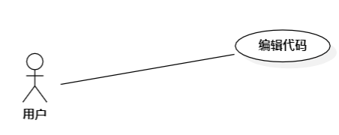

图2 代码编辑模块用例图

* 各用例用例规约

|  |  |  |
| --- | --- | --- |
| 用例编号：U001 | 用例名：用户编辑代码 | 作者：wxx |
| 用例描述：用户在登录后可以选择题目编辑自己的代码去完成此道题目 | | |
| 执行者： | 用户 | |
| 相关用例： | 编辑代码 | |
| 前置条件： | 完成登录 | |
| 后置条件： | 无 | |
| 基本路径： | 1.编辑代码 | |
| 备选路径： | 无 | |
| 字段列表： | 无 | |
| 业务规范： | 无 | |
| 非功能要求： | 无 | |
| 设计约束： | 无 | |
| 遗留问题： | 无 | |

#### 2.1.2 提交评判模块

* 此模块主要为用户所提交的代码进行核验与运行，模块可在已有代码和数据源的情况下给出当前输入条件下的输出
  + 提供题目数据库与用户输入两种数据源
  + 支持多线程评判，可处理高并发问题
  + 根据代码的运行状态返回评判结果，并更新题目提交信息与用户提交信息
* 用例图

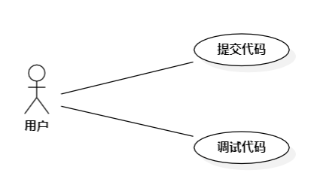

图3 提交评判模块用例图

* 各用例规约

|  |  |  |
| --- | --- | --- |
| 用例编号：U0002 | 用例名： 提交评判模块 | 作者：lty |
| 用例描述：用户使用提交、调试代码服务 | | |
| 执行者： | 用户 | |
| 相关用例： | 提交代码、调试代码 | |
| 前置条件： | 登录 | |
| 后置条件： | 无 | |
| 基本路径： | 1. 调试代码 2. 提交代码 | |
| 备选路径： | 无 | |
| 字段列表： | 无 | |
| 业务规范： | 无 | |
| 非功能要求： | 无 | |
| 设计约束： | 无 | |
| 遗留问题： | 无 | |

#### 2.1.3 题解编写查看模块

* 此模块主要为用户提供展示解题思路的平台，用户可以在这里针对特定题目提交自己的题解，并且可以进行编辑与删除。他人也可以通过查看用户与题目筛选过后的题解列表。
  + 提供MarkDown编辑器，供用户高效的编辑美观的题解
  + 在用户未完成题目时提示用户是否依然要查看题解
* 用例图

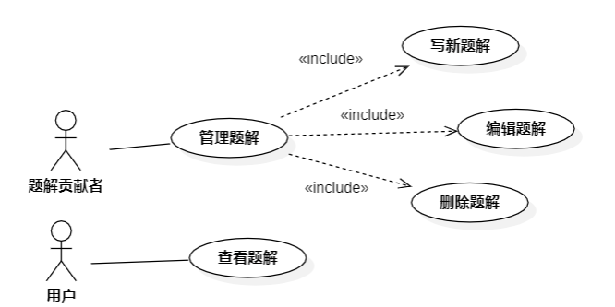

图4 题解编写查看模块

* 各用例规约

|  |  |  |
| --- | --- | --- |
| 用例编号：U003 | 用例名：题解查看与管理 | 作者：lty |
| 用例描述：用户提交题解后可以对题解进行修改和删除，题解可被所有用户查看 | | |
| 执行者： | 用户 题解贡献者 | |
| 相关用例： | 写题解，修改题解，删除题解，查看题解 | |
| 前置条件： | 完成登录 | |
| 后置条件： | 无 | |
| 基本路径： | 1. 管理题解  2. 写新题解  3. 编辑题解  4. 删除题解  5. 查看题解 | |
| 备选路径： | 无 | |
| 字段列表： | 无 | |
| 业务规范： | 无 | |
| 非功能要求： | 无 | |
| 设计约束： | 无 | |
| 遗留问题： | 无 | |

#### 2.1.4 板块讨论模块

* 在题解模块下拥有讨论区，用户可以在这里评论消息、回复消息与点赞消息。在这里的消息可以被所有点进此讨论区的用户看到。
* 用例图

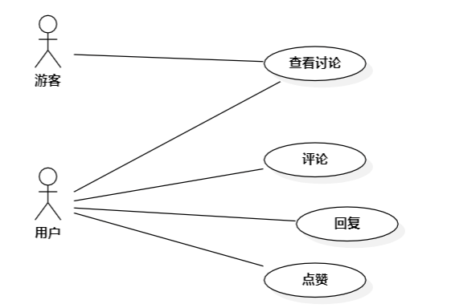

图5 板块讨论模块用例图

* 各用例规约

|  |  |  |
| --- | --- | --- |
| 用例编号：U0004 | 用例名： 板块讨论模块 | 作者：lty |
| 用例描述：用户对讨论的增删改查工作 | | |
| 执行者： | 用户 | |
| 相关用例： | 评论，回复，点赞，查看回复 | |
| 前置条件： | 登录 | |
| 后置条件： | 无 | |
| 基本路径： | 1. 评论 2. 回复 3. 点赞 4. 查看回复 | |
| 备选路径： | 无 | |
| 字段列表： | 无 | |
| 业务规范： | 无 | |
| 非功能要求： | 无 | |
| 设计约束： | 无 | |
| 遗留问题： | 无 | |

#### 2.1.5 好友管理、即时消息模块

* 可以添加好友，并且开始聊天。同时支持群组聊天功能，开始聊天。
  + 可以展示所有正在处理的好友请求
  + 拥有好友搜索历史，可以通过用户名搜索到用户
  + 会展示‘可能认识的人’，供用户发现新的好友
  + 可以展示自己的二维码，方便面对面添加好友
* 用例图

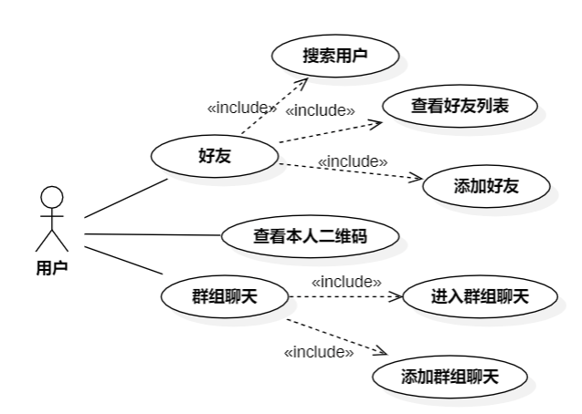

图6 好友管理、即时消息模块用例图

* 各用例规约

|  |  |  |
| --- | --- | --- |
| 用例编号：U0005 | 用例名：  好友管理、即时消息模块 | 作者：lty |
| 用例描述：用户参与聊天服务 | | |
| 执行者： | 用户 | |
| 相关用例： | 搜索用户、查看好友列表、添加好友、查看本人二维码、进入群组聊天、添加群组聊天 | |
| 前置条件： | 登录 | |
| 后置条件： | 无 | |
| 基本路径： | 1. 搜索用户 2. 查看好友列表 3. 添加好友 4. 查看本人二维码 5. 进入群组聊天 6. 添加群组聊天 | |
| 备选路径： | 无 | |
| 字段列表： | 无 | |
| 业务规范： | 无 | |
| 非功能要求： | 无 | |
| 设计约束： | 无 | |
| 遗留问题： | 无 | |

#### 2.1.6 统计可视化模块

* 供用户查看自己的做题信息、题解提交情况与社交情况
  + 查看自己的提交月、周、日曲线
  + 查看自己的贡献、点赞数与被点赞数
  + 查看自己的做题历史
* 用例图

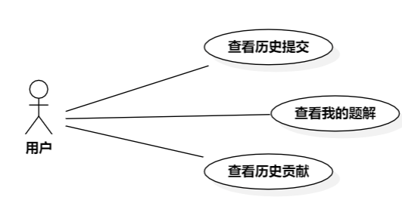

图7 统计可视化模块用例图

* 各用例规约

|  |  |  |
| --- | --- | --- |
| 用例编号：U006 | 用例名：用户个人信息模块 | 作者：lty |
| 用例描述：用户在登录后可以在个人主页查看个人的基本信息 | | |
| 执行者： | 用户 | |
| 相关用例： | 查看历史提交 查看我的题解 查看历史贡献 | |
| 前置条件： | 完成登录 | |
| 后置条件： | 无 | |
| 基本路径： | 1. 查看历史提交  2. 查看我的题解  3. 查看历史贡献 | |
| 备选路径： | 无 | |
| 字段列表： | 无 | |
| 业务规范： | 无 | |
| 非功能要求： | 无 | |
| 设计约束： | 无 | |
| 遗留问题： | 无 | |

#### 2.1.7 用户注册登录模块

* 游客可以观看软件介绍，用户可以看到一次软件介绍，游客可以通过注册成为用户，用户可以随时登陆软件。
* 用例图

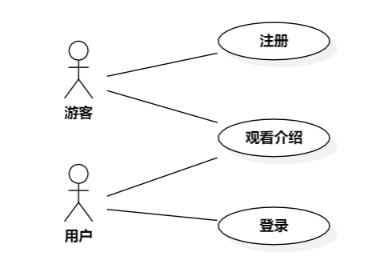

图8 用户注册登录模块用例图

* 各用例规约

|  |  |  |
| --- | --- | --- |
| 用例编号：U0007 | 用例名：用户注册登录模块 | 作者：lty |
| 用例描述：用户注册和登录 | | |
| 执行者： | 用户 | |
| 相关用例： | 登录、注册、观看介绍 | |
| 前置条件： | 登录/无 | |
| 后置条件： | 无 | |
| 基本路径： | 1. 观看介绍 2. 注册 3. 登录 | |
| 备选路径： | 无 | |
| 字段列表： | 无 | |
| 业务规范： | 无 | |
| 非功能要求： | 无 | |
| 设计约束： | 无 | |
| 遗留问题： | 无 | |

#### 2.1.8 题目题解搜索模块

* 用户可以给出关键词或者一系列标签的组合，模块将会根据筛选出符合条件的一系列题解，或者是选择热门题解去查看。
* 用例图

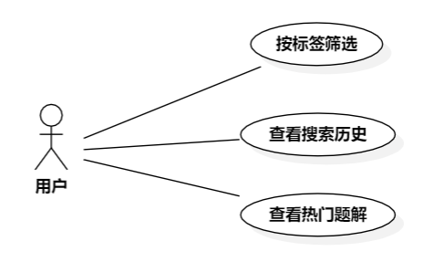

图10 题目题解搜索模块用例图

* 各用例规约

|  |  |  |
| --- | --- | --- |
| 用例编号：U008 | 用例名：题目题解搜索 | 作者：lty |
| 用例描述：用户在登录后可以在题库和提交记录根据条件进行搜索 | | |
| 执行者： | 用户 | |
| 相关用例： | 按标签筛选 查看搜索历史 查看热门题解 | |
| 前置条件： | 完成登录 | |
| 后置条件： | 无 | |
| 基本路径： | 1. 按标签筛选  2. 查看搜索历史  3. 查看热门题解 | |
| 备选路径： | 无 | |
| 字段列表： | 无 | |
| 业务规范： | 无 | |
| 非功能要求： | 无 | |
| 设计约束： | 无 | |
| 遗留问题： | 无 | |

### 2.2 性能需求

在推荐配置下保证本系统拥有较高并行性，满足校内师生教学用途规模的使用场景，并行数可达到32，支持200个用户同时访问本系统

* 系统可容纳200左右用户总量
* 系统响应时间为10s以下
* 系统不出现内存泄露的情况
* 系统无故障运行时间为1个月以上

### 2.3 非功能需求

1. 用户界面美观，具有识别性，工大蓝和黑白灰做主色调，界面干净，文字和图标清晰
2. 所有页面在Internet Explorer 9及以上版本正常显示，不同浏览器看到的界面及逻辑应相同
3. 操作上要易于使用
4. 移动端要在Android7、iOS10及以上版本正常显示、使用完善功能

### 2.4 故障处理

1. 用户无法在本系统进行违规操作
2. 用户位于数据库中存储的数据不会因为断电、断网等一般环境因素丢失
3. 数据库中用户敏感数据加密后储存

3. 数据需求

### 提交评判模块数据需求

数据说明数据结构描述

3.1.1 题目描述表（problem）

该数据表内存储每道题目的基本信息，用于题库界面显示题目列表

problemKey(int): 题目编号

probemName(varchar)：题目标题

memorylimit(varchar)：内存限制

timelimit(varchar)：时间限制

source(varchar)：出题人/题目来源

description(varchar): 题目描述

testpoint(int): 测试点数量

tag(varchar): 标签

3.1.2 题目程序的输入输出表（io）

该数据表内存储每道题目对应的输入输出，若用户提交的程序结果符合提前设定多组的输入输出结果，且时间和内存都未超出，则判断该用户提交的程序是正确的，反之是错误的。

ioKey(int): 测试用例编号

prolemKey(int): 所属题目

input(varchar): 输入

output(varchar): 输出

3.1.3 用户提交程序信息表（submission）

该数据表内存储每个用户做完一道题目提交时所包含的所有信息

submissionKey(int): 提交记录编号

problemKey(int): 问题编号

userKey(int): 所属用户

userName(varchar): 用户名称

time(timestamp): 提交时间

resul(varchar): 编译结果

runtime(int) 运行时间

language(varchar): 使用编程语言

### 题解编写查看模块数据需求

数据说明数据结构描述

3.2.1题解信息表（solution）

该数据表内存储了提供题解的用户等题解信息

solutionKey(int): 题解编号

problemKey(int): 对应题号

userName(varchar): 贡献者名称

overview(varchar): 题解预览

titile(varchar): 题解标题

userKey(int): 贡献者编号

time(date): 提交时间

content(varchar): 题解内容

languag(varchar): 题解编程语言

### 好友管理、即时消息模块数据需求

数据说明数据结构描述

3.3.1 朋友信息表（friends）

friends 字段是JSON，储存该用户所有朋友的用户信息

userKey (int)：用户编号

userName(varchar)：用户名

friends(varchar)：朋友列表

3.3.2 聊天记录表（chatting）

chatKey (int) ： 聊天编号

senderKey(int) ：发送者用户编号

senderName(varchar) ：发送者用户名

receiverKey(int) ：接收者用户编号

receiverName(varchar) ：接收者用户名

content(varchar) ：内容

time(timestamp) ：聊天时间

state(varchar) ：阅读状态

### 3.4 用户注册登录模块数据需求

数据说明数据结构描述

该数据表内存储用户的登录信息

Id(int) ：用户编号

userName（varchar）：用户名

password（varchar）：加密密码

avatarURI(varchar) ： 头像的图片路径

4. 接口需求

### 4.1 用户接口需求

网页端画面由Vue开发并使用了动态网页技术，以更好控制用户操作时机

移动端画面由墨刀实现原型开发，并仿真出了一些动画

#### 4.1.1 提交评判模块用户界面

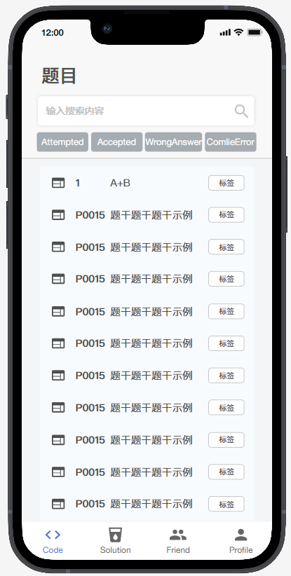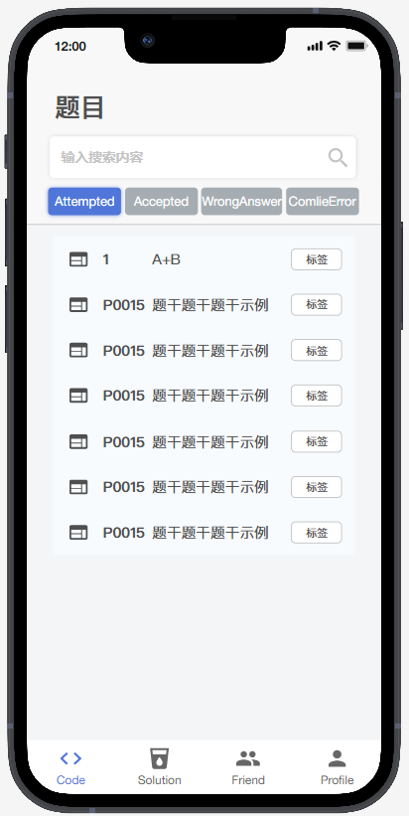

图11-12 题目分页用户界面以及按种类筛选展示

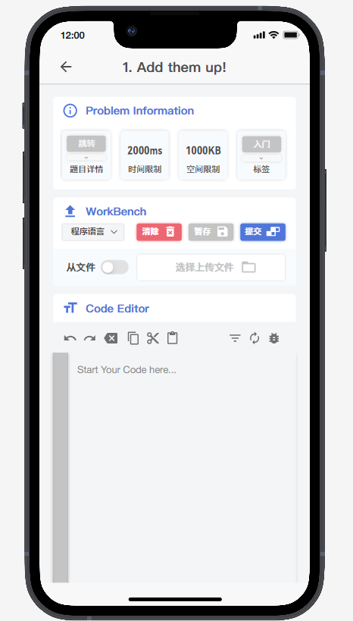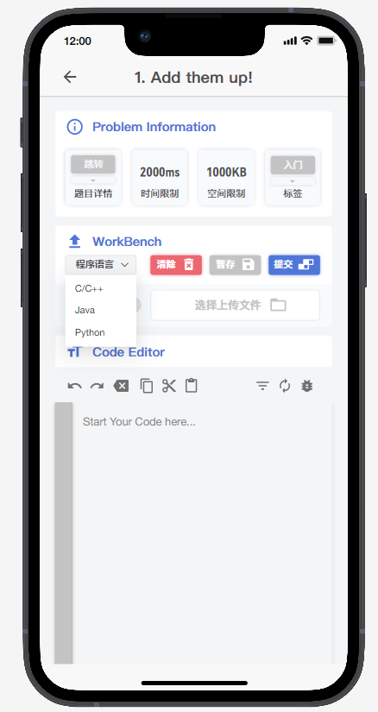

图13-14 代码编写用户界面以及程序语言选择展示

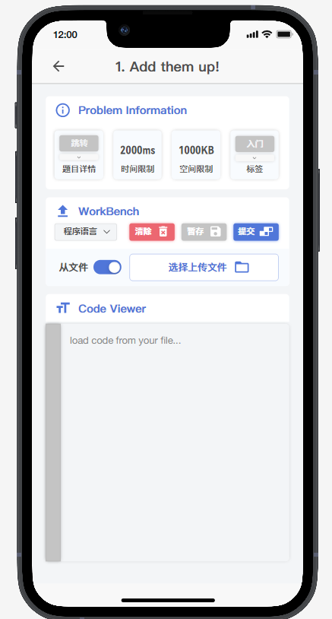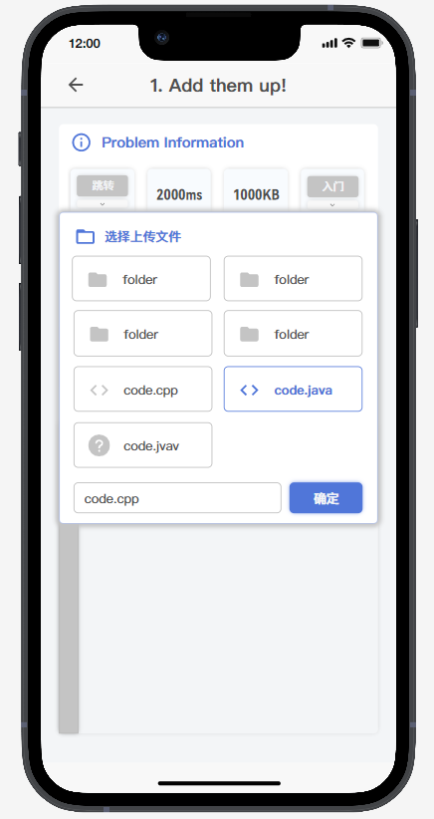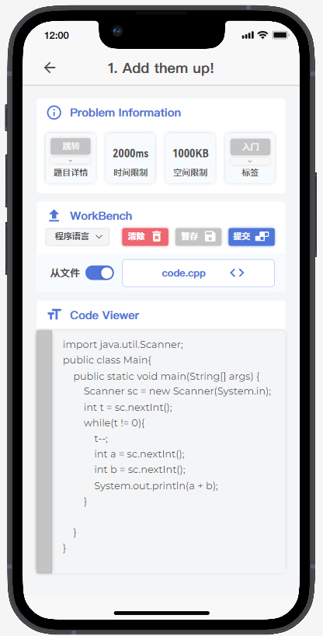

图15-17 代码编写界面从文件上传方式提交用户界面展示

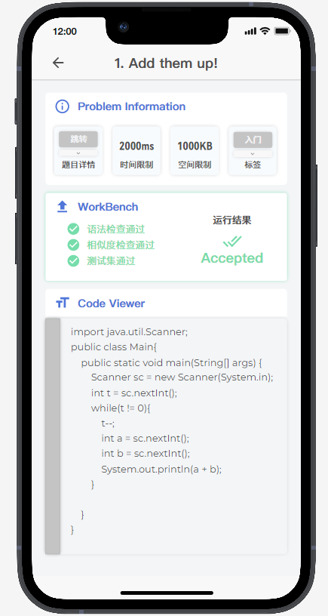

图18 题目提交运行结果用户界面展示

#### 4.1.2 题解编写与查看模块用户界面

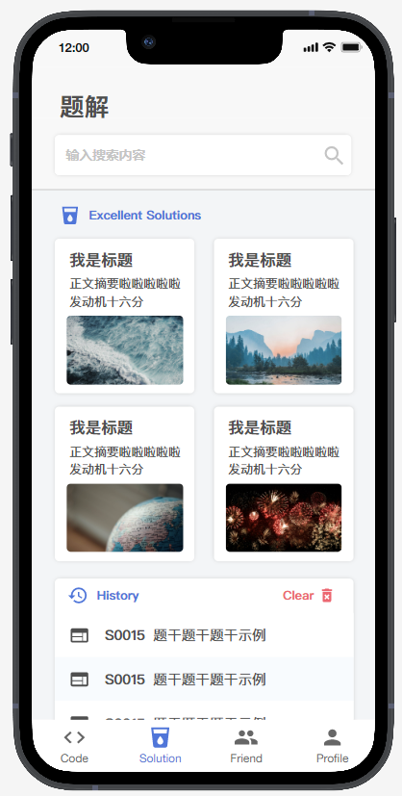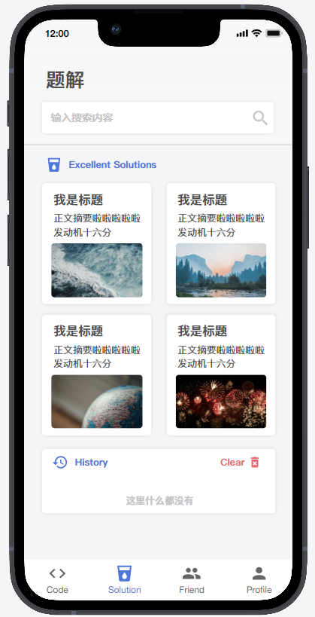

图19-20 题解浏览分页以及历史记录清除用户界面展示

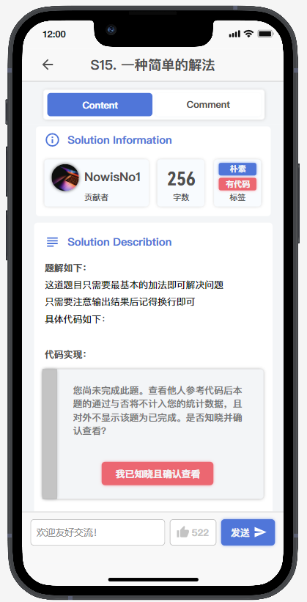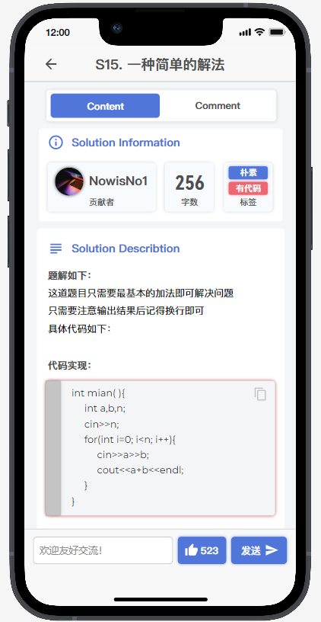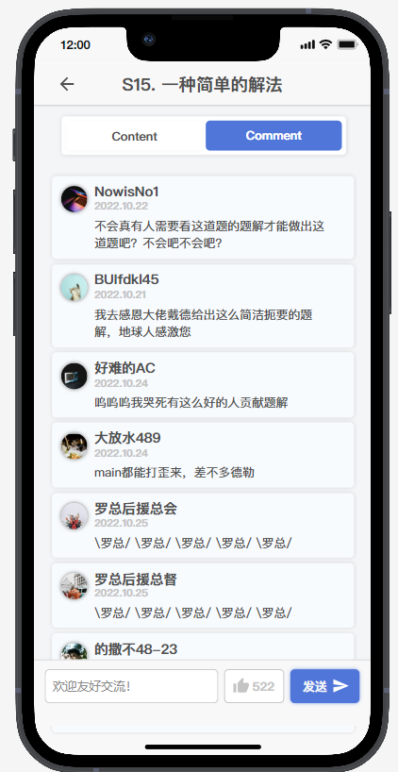

图21-22 题解详情浏览以及评论区界面展示

#### 4.1.3 好友管理、即时消息模块用户界面

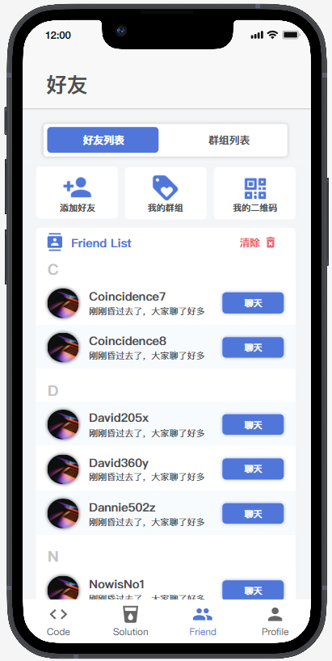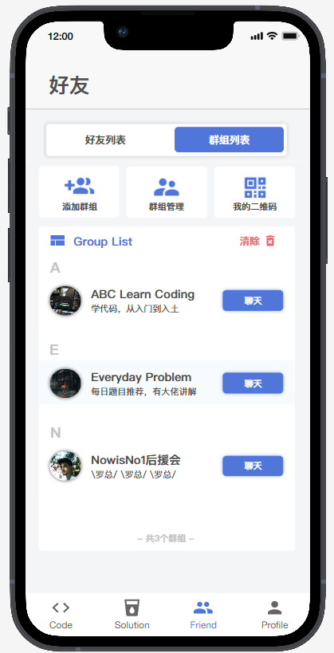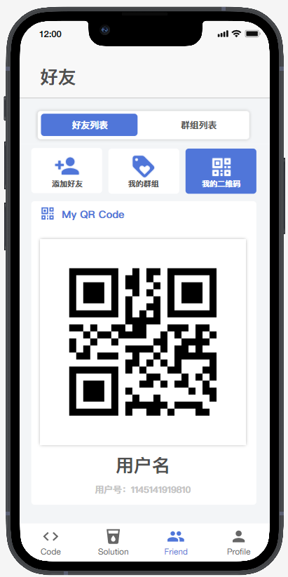

图22-24 好友分页好友/群组列表/二维码分享用户界面展示

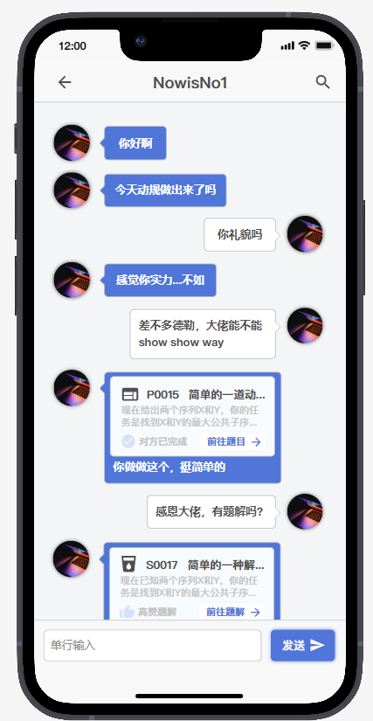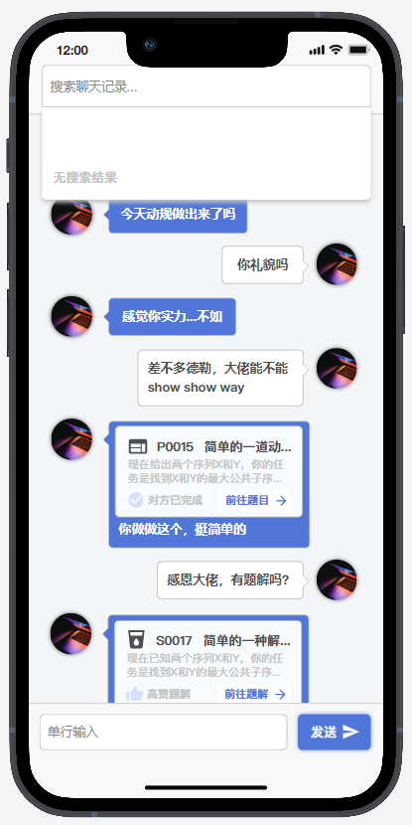

图25-26 即时消息用户界面与聊天记录检索功能展示

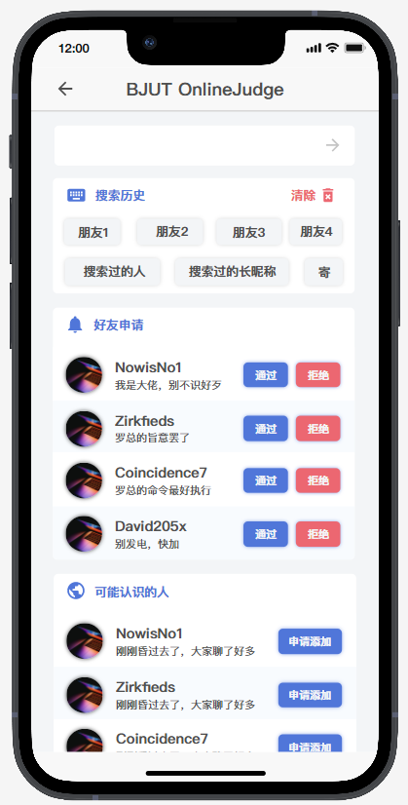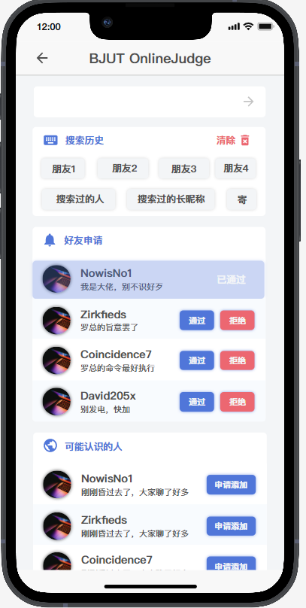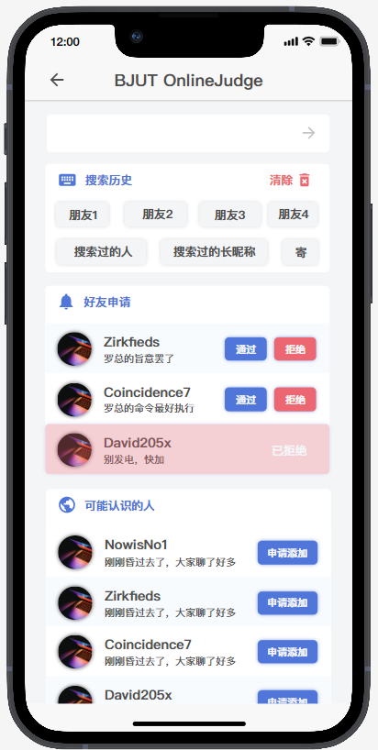

图27-29 新的好友管理/好友通过特效/好友拒绝特效用户界面展示

#### 4.1.4 用户注册登录模块用户界面

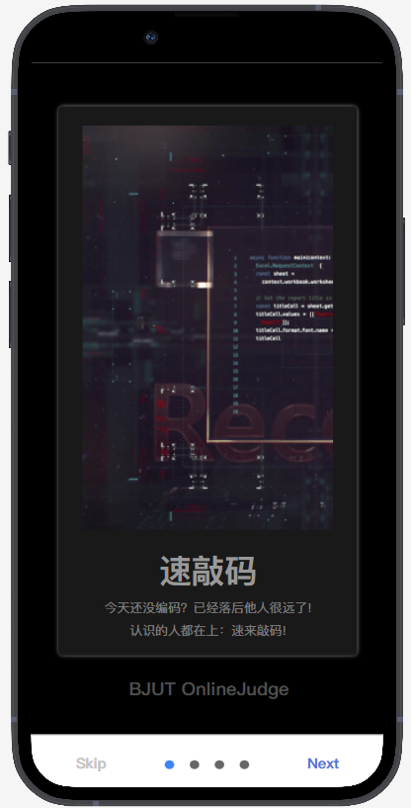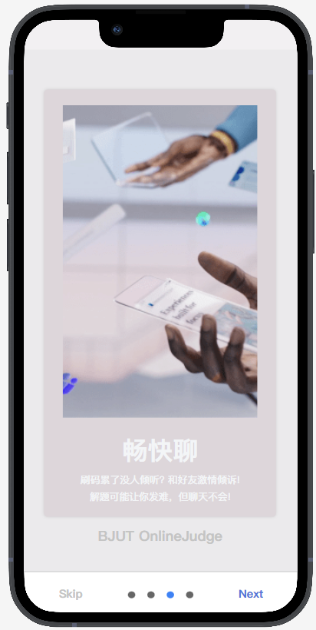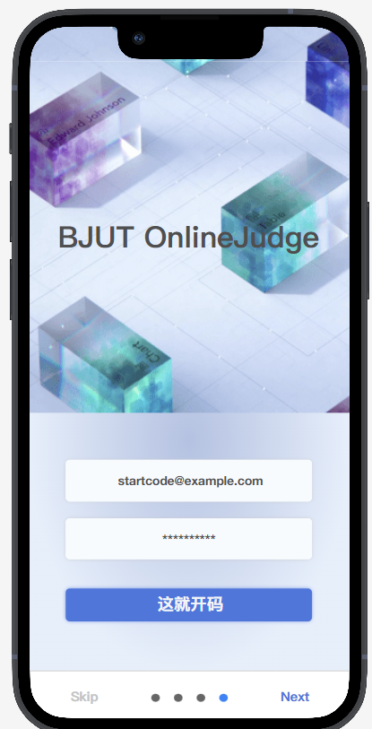

图30-33 应用欢迎页/用户注册登录用户界面展示

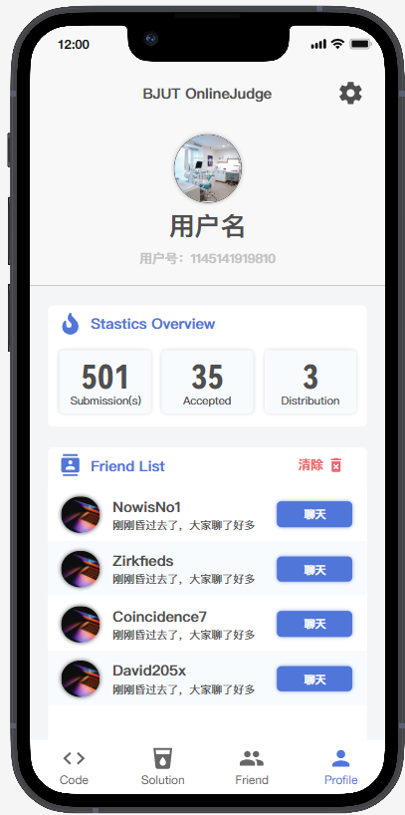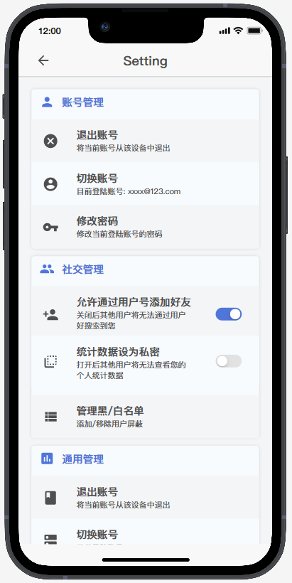

图34-35 用户账户首页和设置页面用户界面展示

#### 4.1.5 统计可视化模块用户界面

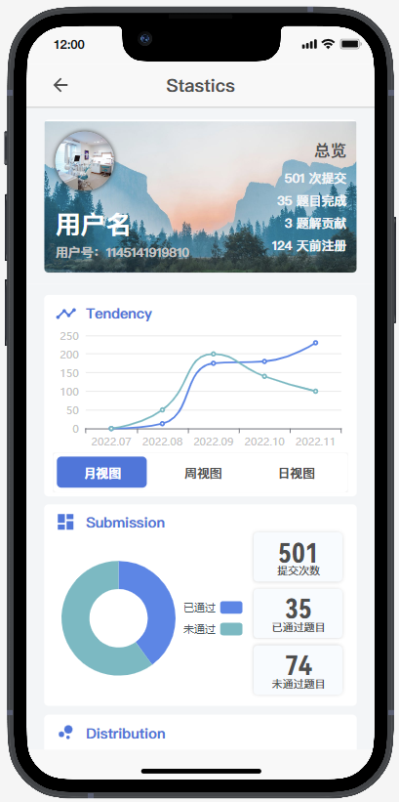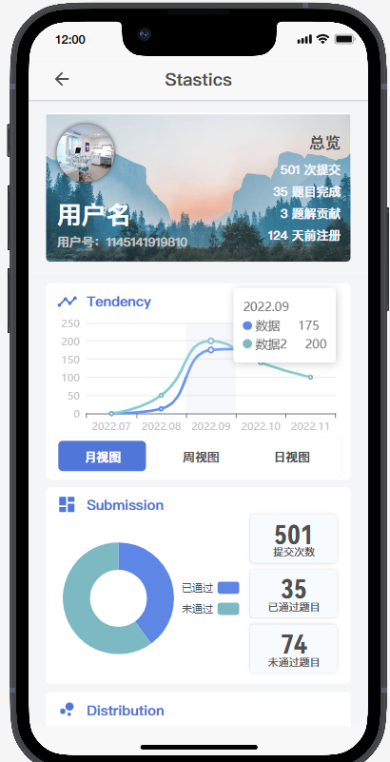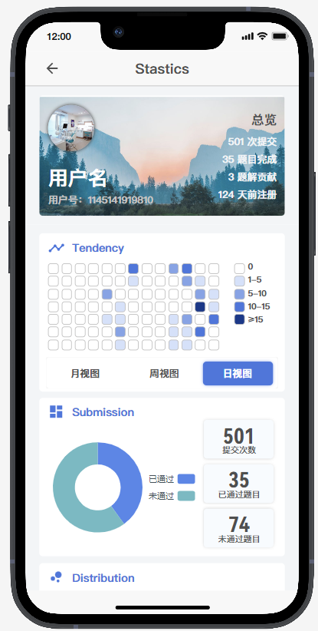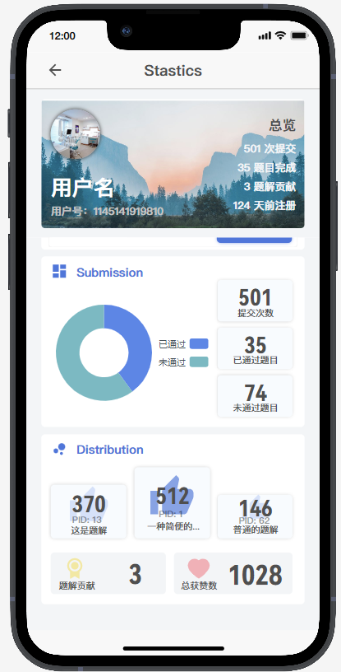

图36-39 不同维度统计可视化用户界面展示

#### 4.1.6 搜索模块用户界面

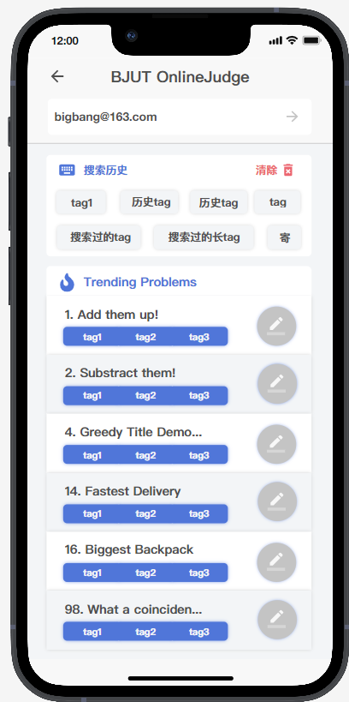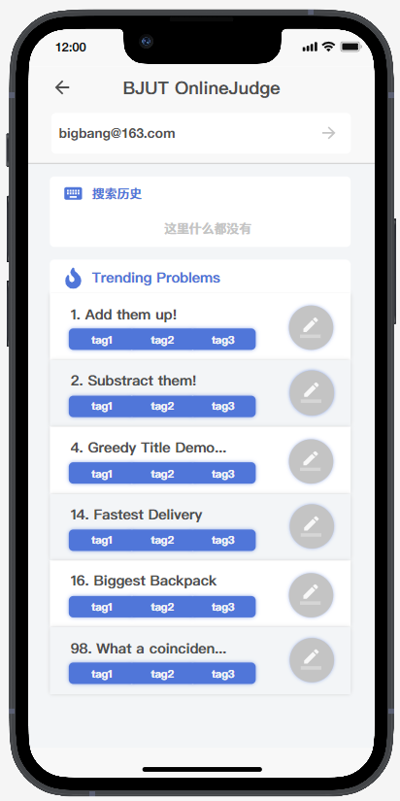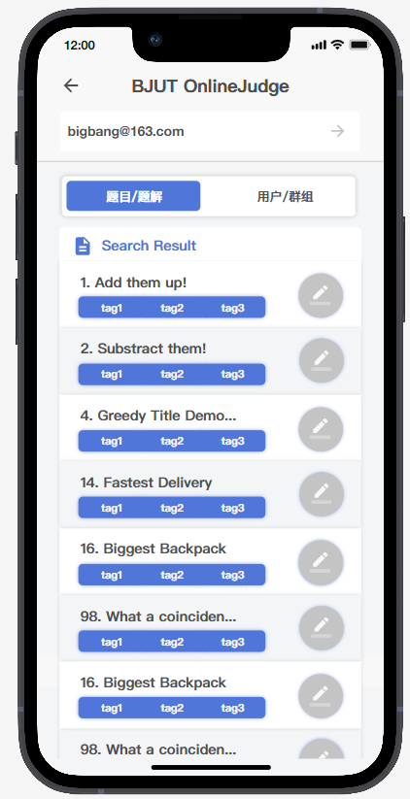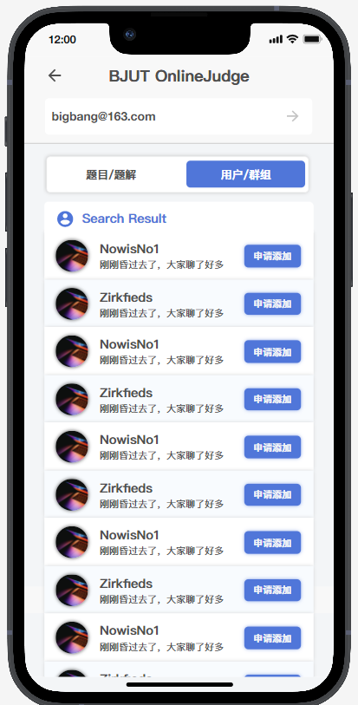

图40-44 搜索页/搜索结果页用户界面展示

### 4.2 数据接口需求

#### 4.2.1 硬件接口

网络是必备条件之一，网络使用http, websocket协议技术，客户端的操作系统为Windows10/11/MacOS/Android10/IOS15。

#### 4.2.2 软件接口

客户浏览器和服务器之间的数据通信：

使用jqeury传递数据

使用ajax传递数据

### 4.3 通信接口需求

网络通信协议为http, websocket协议

5. 环境需求

### 5.1 运行环境需求

#### 5.1.1 硬件环境

本系统运行的最低配置：

* 服务器CPU主频1.5GHz以上，4核以上
* 内存1GB以上
* 硬盘至少有5GB可用空间

本系统运行的推荐配置

* 服务器CPU主频2.0GHz以上，8核以上
* 内存3GB以上
* 硬盘至少有10GB可用空间

#### 5.1.2 软件环境

* 服务器：Windows 10 1909以上
* 数据库服务器：MySQL Server 8
* 客户端：Windows 7 SP1 以上，MacOS，Android 7以上，IOS 14以上

### 5.2 开发环境需求

#### 5.2.1 硬件环境

* 服务器CPU主频2.0GHz以上，8核以上
* 内存4GB以上
* 硬盘至少有10GB可用空间

#### 5.2.2 软件环境

* 开发语言：Java， JavaScript
* 采用的框架：SpringBoot，vue
* 数据库管理系统：MySQL Server 8